EDF – Hoe organiseer je een toegankelijk evenement? – 17/04/2026
Aanwezig namens het BDF: Michel Lonobile, Olivier Magritte

1) Inleiding

2) André Felix: Hoe organiseer je een toegankelijk evenement?
Alle gepresenteerde elementen komen overeen met wat de BDF doet voor haar Algemene Vergaderingen.
- zie de pdf “1.Housekeeping and Highlights from the EDF accessibility checklists”
- Bijzondere aandachtspunten:
  - De uitnodiging moet alle praktische informatie bevatten, met name de geplande tolkdiensten: als er geen gebarentaal- of Franstalige tolk aanwezig is, moeten de deelnemers dit van tevoren weten en zich eventueel niet inschrijven...
  - Het materiaal moet van tevoren worden verstrekt: bijvoorbeeld PPT (dit is de eerste keer dat de EDF dit doet )
  - Het inzetten van gebarentolken is belangrijk en maakt interactie mogelijk
  - Live ondertiteling werkt maar in één richting: geen interactie
  - Verwar “Internationale gebarentaal” niet met “Engelse gebarentaal”
  - Zorg altijd voor beide: gebarentaaltolken en live ondertiteling: dit zijn complementaire aanpassingen
  - Gebruik bij videoconferenties toegankelijke software: Zoom is beter dan Teams, omdat het venster voor gebarentaal daar te klein is: de betrokkenen kunnen het dan niet goed volgen
  - Zorg ervoor dat elke spreker een microfoon gebruikt: dit is noodzakelijk voor de tolkdiensten
  - Veiligheidsinformatie moet beschikbaar zijn in toegankelijke formaten
- EDF Events Checklist – Campagne-evenementen toegankelijk maken

3) Vera Bonvalo (Brain injured EU Federation)
- Zie pdf: “2.EDF_Brain Injured and Families European Federation”
- Zij is een persoon met een handicap en een hersenletsel.
- Bij het organiseren van een evenement is het belangrijk om op de volgende zaken te letten:
  - Ze heeft geen kortetermijngeheugen
  - Concentreren is erg moeilijk. Het is belangrijk dat de sprekers rustig praten. Ze moeten zich beperken tot de essentie en uitweidingen vermijden.
  - De bijeenkomst mag niet gehaast verlopen: snelheid is een groot probleem. De overgangen moeten duidelijk zijn.
  - Vertoning van een video over inclusie van Inclusion Europe + transcriptie
- 0 minuten 4 seconden
- De meeste schrijvers weten hoe belangrijk het is om duidelijk en beknopt te schrijven, maar waarom is dit vooral belangrijk voor toegankelijkheid?
- 0 minuten 12 seconden
- Voor sommige lezers, zoals mensen met cognitieve of visuele beperkingen, maakt duidelijk en beknopt schrijven een nog groter verschil.
- 0 minuten 21 seconden
- Dichte tekst, afkortingen, jargon en metaforen kunnen documenten en interfaces bijzonder moeilijk leesbaar maken.
- 0 minuten 29 seconden
- In een online recept is het bijvoorbeeld een manier om het recept leesbaarder en beter geschikt voor schermlezers te maken door 'Oz' en 'eetlepels' voluit te schrijven.
- 0 minuten 39 seconden
- Laten we eens kijken naar enkele andere manieren om tekst duidelijk en beknopt te maken.
- 0 minuten 43 seconden
- Wat als je een online recept tegenkomt met deze inleidende zin?
- 0 minuten 48 seconden
- Een van de vele heerlijke lunchrecepten die je achter de hand kunt houden voor een maaltijd in de buitenlucht is deze optie die in een mum van tijd klaar is.
- 0 minuten 56 seconden
- De Griekse salade.
- 0 minuten 59 seconden
- Zie je toegankelijkheidsproblemen in deze zin?
- 1 minuut 2 seconden
- Pauzeer de video en denk er even over na.
- 1 minuut 7 seconden
- De zin is lang en omslachtig, en het belangrijkste punt staat helemaal aan het einde.
- 1 minuut 12 seconden
- Hier is een versie die duidelijker en toegankelijker is.
- 1 minuut 16 seconden
- Een Griekse salade is een makkelijke en heerlijke lunch.
- 1 minuut 20 seconden
- Deze versie laat omslachtige zinnen en de passieve vorm, zoals 'een van de vele', achterwege en kan worden klaargemaakt.
- 1 minuut 29 seconden
- Het belangrijkste punt is bovendien: ten eerste, een Griekse salade.
- 1 minuut 34 seconden
- Op deze manier weten lezers meteen waar je het over hebt.
- 1 minuut 38 seconden
- Ten slotte bevat deze versie geen metaforen of afkortingen die moeilijk te lokaliseren of te begrijpen zouden kunnen zijn, zoals 'in je achterzak' en 'ASAP'.
- 1 minuut 48 seconden
- Accessible Clarity maakt het eenvoudiger om content te internationaliseren en te lokaliseren.
- 1 minuut 54 seconden
- Duidelijke, eenvoudige tekst zorgt ervoor dat uw publiek zich kan concentreren op het leren in plaats van op het ontcijferen van wat u probeert te zeggen.
- 2 minuten 1 seconde
- Deze richtlijn geldt voor alle teksten, maar is vooral belangrijk voor toegankelijkheid.

4. Soufiane El-Amani (Inclusie EU)
- Zie pdf: “3.Presentatie Soufiane 17.04”
- Leg heel kort uit hoe je een “Easy to Read”-document maakt
- Benadrukt het belang van het gebruik van een systeem met kaartjes:
  - Rood = te snel, onbegrijpelijk
  - Geel = redelijk begrijpelijk
  - Groen = goed tempo, begrijpelijk
- Voorbeeld van een toegankelijk evenement: EU PH-dagen = zeer goed georganiseerd
- Europese normen voor leesbaarheid
- Aanbeveling van een deelnemer: boek over het maken van e-pub-publicaties

5) Christoffer Nielsen – Verantwoordelijke voor communicatie en organisatie van het Deense EU-voorzitterschap: organisatie van de conferentie van het Deense voorzitterschap van de Europese Unie
- Zie PPT: “4.Presentatie_ Het organiseren van een toegankelijke conferentie op hoog niveau Christoffer Nielsen”
- Algemene aandachtspunten:
  - Het organiseren van een grootschalig evenement vereist het vermogen om snel in te spelen op de behoeften van mensen: er moet goed worden geanticipeerd, zodat er indien nodig onmiddellijk aanpassingen kunnen worden gedaan
  - Wees “oplossingsgericht” en pragmatisch
  - Wees voorbereid op het ergste
  - Beperk complicaties zoveel mogelijk
  - Zorg voor voldoende personeel
- De conferentie was verdeeld in 3 zones met een verantwoordelijke per zone en communicatiemiddelen tussen hen
- De grootste uitdaging is het beheer van de bezoekersstroom bij de receptie
  - Het is belangrijk om van tevoren een toegangskaart te hebben om de procedures bij de receptie te vereenvoudigen
  - Zorg voor meerdere ontvangstbalies en een informatiebalie. Deze moet het eerste zijn wat mensen zien bij binnenkomst
- Rust is belangrijk
  - Het personeel moet weten wat het moet doen
  - Er moet een rustige ruimte en een rustruimte zijn
- Tijdens de conferentie waren er:
  - 50 rolstoelplaatsen
  - Een grote ruimte met een ringleiding
  - Meerdere schermen in de conferentiezaal: sommige toonden de sprekers, andere de PowerPoint-presentaties en weer andere de gebarentolken
  - Er moet voldoende afstand tussen de rijen zijn
  - 20 plaatsen met een tafel
  - Er moet een verscheidenheid aan opties zijn, zodat mensen de houding kunnen kiezen die voor hen het beste werkt
- Christopher is een voorbeeld van een goed spreektempo!

6) Live ondertiteling
De videoconferentie werd live ondertiteld in het Engels met onmiddellijke vertaling in het Frans en het Bulgaars. Ik heb van de gelegenheid gebruik gemaakt om de dienst te testen.
- Je moet op de link klikken die door EDF wordt gegeven. Het is lastig om de link te vinden. Deze stond in de “chat”: https://text-on-tap.live/#e=2026-EDF-LiveCaptions. De eerste paar keer kan het dus even duren…
- De deelnemer ziet alleen wat er op het scherm actief is (zie onderstaande schermafbeelding). Het duurt niet lang. Bij de minste afleiding raak je de draad kwijt: het is net als bij een mondeling examen.
- De deelnemer krijgt niet de volledige transcriptie.
- Het Engels is perfect. Het kostte me even om uit te vinden hoe ik het in het Frans kon instellen. Je moet op het logo „Text on tap“ linksboven klikken, waarna er vier pictogrammen verschijnen. Kies vervolgens de vlag en daarna „Frans“:
  - 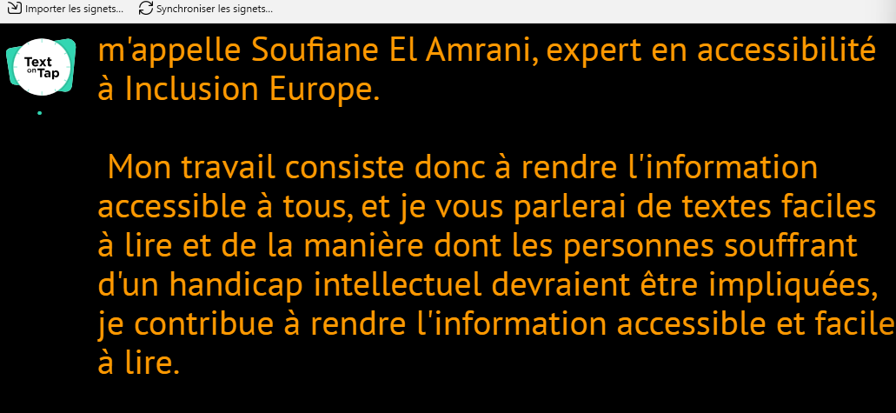

  - 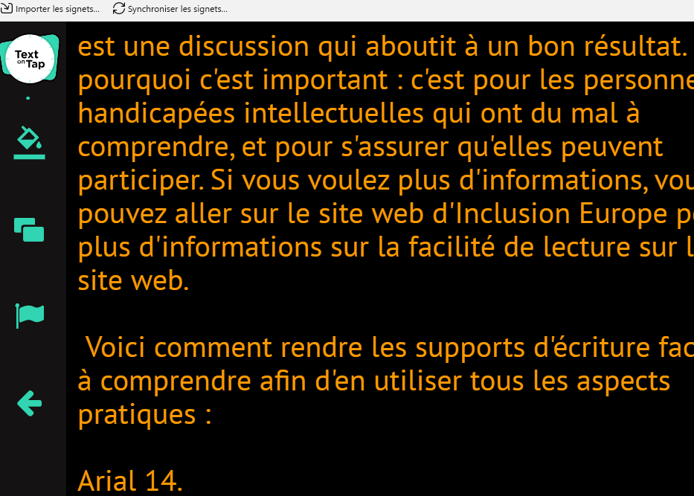

- Het probleem met het Nederlands en het Duits blijft natuurlijk bestaan.
- Let op: vanaf halverwege de videoconferentie liep de "live captioning" in het Frans niet meer synchroon en leek zelfs niet bij de gebeurtenis te passen... We moesten EDF via de "Chat" aanspreken om het probleem op te lossen.
- Opmerking: wanneer EDF een link in de "Chat" geeft, is het mogelijk om erop te klikken, maar niet om deze te kopiëren en te plakken. Dit is niet handig voor het verslag. Om deze te kunnen kopiëren en plakken, moet EDF de link in de Q&A plaatsen
- Op verzoek van deelnemers: hoe automatische ondertitels inschakelen op Zoom en Teams
- Technische informatie ontvangen van André Felix na de vergadering:
  - OME: Ontvangt EDF de transcriptie van de ondertitels na het evenement? Dat zou nuttig zijn voor de verslagen
    - André: ja. Dat is inderdaad erg handig voor het opstellen van rapporten
  - OME, wie is de dienstverlener van EDF?
    - André: Het is een Belgische dienstverlener! Be Live. Contact: Be Live - Veerle veerle@livecaptions.be
  - OME: Bij sommige videoconferenties is het mogelijk om te zien wie de deelnemers zijn. Hier was dat niet het geval.
    - André: Inderdaad, voor vergaderingen met een groot publiek schakelt EDF deze functie uit om veiligheidsredenen en om de AVG na te leven ("Zoom webinar"). Voor vergaderingen "alleen voor leden" is de deelnemerslijst zichtbaar.

7) V&A:
- Wat is een ringleiding (hearing loop)?
  - Dit is een metalen staaf die in de structuur van de zaal is geïnstalleerd. Deze zet het geluid om in een magnetische stroom die naar de implantaten wordt gestuurd om het gehoor te garanderen. Dit kan niet op verzoek worden geïnstalleerd. De zaal moet hiermee zijn uitgerust. Wat is een ringleiding? What is a hearing loop?
- Live ondertiteling
  - Dit maakt het voor sommige mensen makkelijker om het vervolg van de vergadering te volgen, maar het is niet genoeg omdat er geen echte interactie mogelijk is.
- Voordelen van Zoom
  - Zoom is efficiënter voor vertalingen en in het bijzonder voor gebarentaalvertolking
  - In Teams zijn er problemen voor dienstverleners
  - De vensters in Teams zijn te klein en kunnen niet worden aangepast: te klein om de gebarentaalvertolking goed te kunnen zien.
- Een deelnemer legt uit dat ze werd afgeleid door het T-shirt dat de persoon droeg die in de video van mevrouw Bonvalo te zien was
  - Vera Bonvalo: zeer interessante opmerking, daar moeten we ons bewust van zijn
- Tekst is goed leesbaar – vraag is onhoorbaar
  - Soufiane: we moeten niet bang zijn om fouten te maken, we leren van onze fouten

